Vilniaus savivaldybė gerina teikiamų socialinių paslaugų kokybę ir ieško bendruomenėje jaukių, saugių namų vaikams

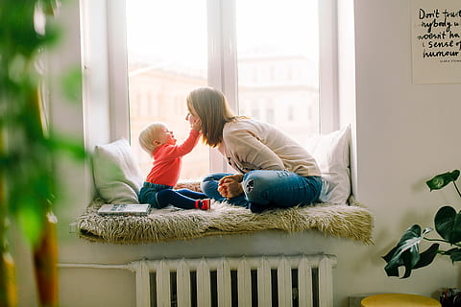
Vilniaus miesto savivaldybė, atliepdama be tėvų likusių vaikų poreikius, gerina vaikams teikiamų socialinių paslaugų kokybę ir ieško būstų bendruomenėje, kuriuos vaikai galėtų vadinti jaukiais, saugiais namais. Savivaldybė planuoja pirkti tris gyvenamuosius butus ir (ar) namus (kotedžus) su suformuotais žemės sklypais bendruomeniniams vaikų globos namų padaliniams steigti ir kviečia gyventojus (fizinius ir juridinius asmenis) parduoti Savivaldybei kriterijus atitinkančius būstus.
Nupirktuose būstuose bus steigiami bendruomeniniai vaikų globos namai, siekiama užtikrinti vaikų, paimtų iš jiems pavojingų ir nepalankių sąlygų, poreikius atitinkančią sveiką ir saugią aplinką bei artimos šeimai namų aplinkos sukūrimą. Dviejuose būstuose įsikurs biudžetinės įstaigos „Vilniaus miesto krizių centras“ padaliniai, kuriose laikinai namus ras be tėvų globos likę vaikai. Pastebima, kad be tėvų globos likusių vaikų skaičius didėja: 2020 m. iš viso Vilniuje iš tėvų buvo paimta 110 vaikų, tuo tarpu per pirmus šešis šių metų mėnesius – net 107 vaikai. Trečiajame būste planuojame įkurti vaikų socialinės globos įstaigos padalinį, kuriame vaikai gyventų ilgą laiko – su laikinąją arba nuolatine globa. Vaikų socialinės globos įstaigose globojamų vaikų skaičius taip pat auga: 2020 m. laikinosios globos buvo nustatytos 34 vaikams, šių metų pirmąjį pusmetį – net 35 globos.
Organizuojant socialinės globos paslaugas šeimyniniu principu bendruomenėje siekiama sukurti jaukesnes, šeimai artimos aplinkos gyvenimo sąlygas, sukurti artimesnius ryšius su šeimynos darbuotojais ir bendruomene, formuoti vaiko socialinius įgūdžius, jo pasaulėžiūrą, šeimos vertybes, atsakomybę. Kiekvienoje šeimynoje taip pat dirbs profesionali, vaikams pagalbą teikianti specialistų komanda.

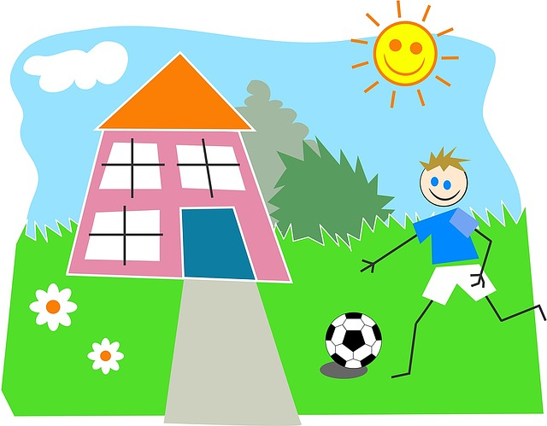
Kviečiame vilniečius, norinčius parduoti savo būstą, atsiliepti ir pasiūlyti savivaldybei įsigyti būstą. Perkami trys gyvenamieji butai ir (ar) namai (kotedžai) su suformuotu žemės sklypu turi būti Vilniaus mieste arba prie Vilniaus miesto ribų esančiose teritorijose, pasiekiamose viešuoju transportu.
Kartu užtikrinkime mūsų visų vaikų gerovę ir namų saugumą!!!

Perkami būstai turi atitikti šiuos reikalavimus:
- Buto (namo, kotedžo) naudingasis plotas – ne mažesnis kaip 120 kv. m. Į naudingąjį patalpų plotą įskaičiuojamas visų gyvenamųjų kambarių (miegamųjų – vaikų individualios veiklos kambarių, bendrųjų kambarių skirtų valgyti, žaisti, bendrauti, pamokoms ruošti), virtuvių, asmens higienos patalpų, koridorių, įmontuojamųjų spintų ir kitų šildomų pagalbinių patalpų plotas.
- Buto (namo, kotedžo) statybos baigtumas turi būti 100 proc. Butas (namas, kotedžas) turi būti techniškai inventorizuoti su unikaliais numeriais, numatyta tiksline (gyvenamąja) jų naudojimo paskirtimi ir įregistruoti Nekilnojamojo turto registre;
- Buto (namo, kotedžo) patalpų išdėstymas turi sutapti su kadastro duomenų byloje nurodytais duomenimis.
- Butas (namas, kotedžas) turi būti su veikiančia centralizuota šilumos sistema arba autonominiu šildymu, prijungtas prie centralizuoto vandens tiekimo tinklo arba prijungtas prie vandens gręžinio, būti prijungtas prie centralizuotų nuotekų tinklų arba turėti įrengtą biologinį ar biocheminį įrenginį. Gyvenamieji namai su kietojo kuro šildymo sistema ar šildomi suskystintųjų dujų balionais neperkami.
- Bute (name, kotedže) turi būti įrengti elektros apskaitos prietaisai, jeigu yra centralizuotas vandens tiekimas – vandens, jeigu dujų – dujų.
- Turi būti galimybė prie namo (kotedžo) privažiuoti automobiliu, privažiavimas (gatvė) privalo būti kieto grunto.

- Bute (name, kotedže) turi būti:
7.1. įrengta ne mažiau nei 5 miegamieji kambariai. Bent dviejų miegamųjų kambarių plotas turi būti ne mažesnis nei 12 kv. m. Kiti miegamieji kambariai gali būti mažesni nei 12 kv. m, tačiau jų turėtų būti ne mažiau nei 4 kambariai nuo 6 kv. m. Šie kambariai negali būti rūsyje, pusrūsyje (cokoliniame aukšte);
7.2. svetainės patalpa (valgomasis, žaidimų, bendravimo erdvė), kurios plotas ne mažesnis kaip 20 kv. m, virtuvės patalpa, turinti ne mažiau kaip vieną langą ir ne mažesnė kaip 8 kv. m (svetainės ir virtuvės patalpos gali būti sujungtos). Svetainė (valgomasis, žaidimų, bendravimo erdvė) negali būti rūsyje, pusrūsyje (cokoliniame aukšte);
  - įrengti ne mažiau kaip du tualetai ir ne mažiau kaip dvi vonios arba dušo patalpos (tualeto ir vonios arba dušo patalpos gali būti bendros);
  - negali būti įrengtų sraigtinių laiptų, laiptų pakopos negali būti siaurėjančios;
7.5. miegamieji kambariai turi būti nepereinami;
7.6. miegamuosiuose, gyvenamuosiuose kambariuose turi būti langai (ne stoglangiai).
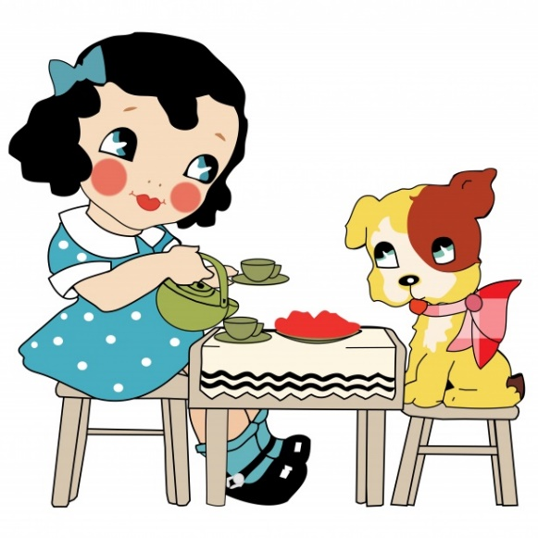
Būstų pirkimo komisija, prieš priimdama sprendimą dėl būsto pirkimo, vadovausis šiais kriterijais (pagal eiliškumą):
1. mažiausia 1 kv. m kaina;
2. bendra perkamo būsto būklė (techninė būklė);
3. kiti patogumai (ar yra balkonas, sandėlis rūsyje ar pagalbinė ūkio patalpa, patogus buto suplanavimas ir kt.);
4. pirkimo kaina palyginama su nekilnojamųjų daiktų rinkos kainų analogais ir nustatoma derybų būdu siekiant ekonomiškai naudingiausio rezultato.

Savo pasiūlymus prašome pateikti iki 2022 m. spalio 24 d. 9 val.

Reikalavimai pasiūlymams ir parduodamų būstų dokumentams:
1. Kandidatas (turto savininkas ar jo įgaliotas asmuo) pasiūlymą (pagal pridedamą formą) dalyvauti skelbiamose derybose ir kitus dokumentus turi pateikti lietuvių kalba.
2. Pasiūlymai skelbime nurodytu laiku teikiami užklijuotuose vokuose, adresuotuose Vilniaus miesto savivaldybės trijų gyvenamųjų butų ir (ar) namų (kotedžų) su suformuotu žemės sklypu bendruomeniniams vaikų globos namų padaliniams įsteigti pirkimas iš fizinių ir juridinių asmenų vykdomas skelbiamų derybų būdu komisijai (toliau – komisija).
3. Pasiūlymo (su priedais) lapai turi būti sunumeruoti, susiūti taip, kad nepažeidžiant susiuvimo nebūtų galima į pasiūlymą įdėti naujų lapų arba jų pakeisti. Paskutinio pasiūlymo lapo antroje pusėje turi būti ją patvirtinantis kandidato ar jo įgalioto asmens parašas ir antspaudas (jei kandidatas juridinis asmuo). Kartu su pasiūlymu pateikiami šie dokumentai:
3.1. valstybės įmonės Registrų centro išduotos nekilnojamųjų daiktų kadastrinių matavimų bylos kopija;
3.2. nekilnojamųjų daiktų, kurie siūlomi pirkti, nuosavybės teisę patvirtinančio dokumento kopija;
3.3.nekilnojamųjų daiktų savininko įgaliojimas, suteikiantis teisę asmeniui pateikti pasiūlymą ir kitus pirkimo dokumentus už jį, tikslinti pirkimo dokumentus ir derėtis dėl nekilnojamųjų daiktų pardavimo ir (ar) sudaryti pirkimo sutartį ar kitaip disponuoti nekilnojamaisiais daiktais, kai šis asmuo nėra nekilnojamojo turto savininkas;
3.4. kredito įstaigos rašytinis sutikimas parduoti nekilnojamuosius daiktus, jei ji įkeistas kredito įstaigai.
3.5. nekilnojamųjų daiktų vidaus ir išorės nuotraukos.

4. Pasiūlyme turi būti nurodytos parduodamų nekilnojamųjų daiktų apžiūros sąlygos (laikas, per kurį galima apžiūrėti turtą, ir kandidato įgalioto atstovo, į kurį galima kreiptis dėl perkamų nekilnojamųjų daiktų apžiūrėjimo, pareigos, vardas ir pavardė, adresas, telefono numeris), pradinė parduodamų nekilnojamųjų daiktų kaina, įskaitant visus papildomus mokesčius, kaip jie suprantami Lietuvos Respublikos mokesčių administravimo įstatyme. Kaina nurodoma eurais. Pasiūlyme nurodomas terminas, kada nupirktai nekilnojamaisiais daiktais Vilniaus miesto savivaldybė galės pradėti naudotis.
5. Kandidatas privalo nurodyti jo pasiūlyme esančią konfidencialią informaciją. Pasiūlyme nurodyta nekilnojamojo daikto kaina negali būti konfidenciali.

Turint papildomų klausimų dėl dokumentų pateikimo prašome kreiptis tel. (8 5) 211 2705, dėl reikalavimų nekilnojamiesiems daiktams tel.: (8 5) 211 2565, (8 5) 211 2184.

